Veiklos tema. Medžiagų savybių tyrimas
Dalykas. Pasaulio pažinimas . Žmogaus sauga. Technologijos.
Klasė:2
Veiklos siekiniai: 1. Padėti mokiniams pažinti medžiagų savybes jas deginant.
2. Padėti išsiaiškinti, kad, deginant vienas medžiagas, susidaro kitos medžiagos.
3. Ugdyti supratimą, kad medžiagų virsmas jas deginant yra negrįžtamas.
4. Natūralių ir dirbtinių medžiagų atpažinimas.

Mokiniai degino popierių, plastiką, gumą medį, smėlį ir vilną. Mokiniai stebėjimus fiksavo rezultatų lentelėje ir padarė išvadą , kad medžiagos nevienodai dega ir joms degant susidaro kitos medžiagos. Įsitikino, kad degimas negrįžtamas procesas.

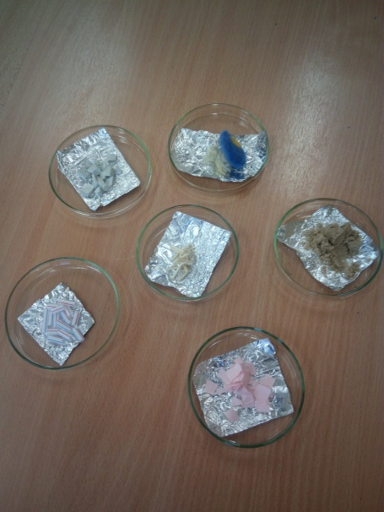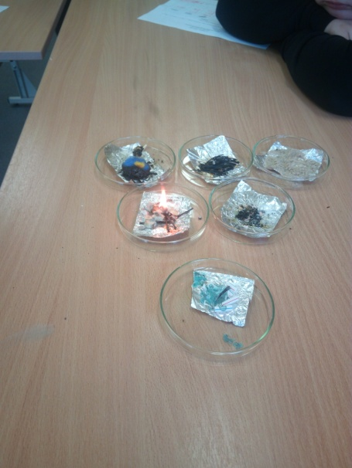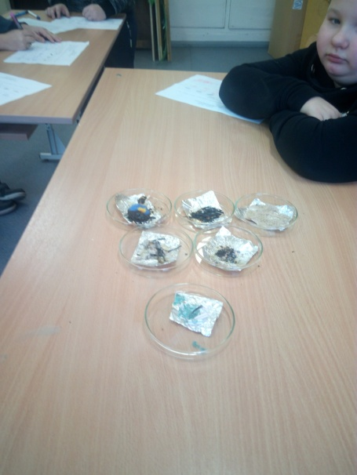
Mokytoja Irena Jucienė

